Conceptos Básicos
Que es un Base de Datos (BDD)
Un dato es cualquier información dispuesta de manera adecuada para su tratamiento con computadora, representa hechos conocidos que pueden registrarse y que tienen un resultado implícito.
Una BDD es una colección de datos interrelacionados.
La idea de conjunto expresa que son muchos. Que esten interrelacionados indica que no son datos aislados, están relacionados entre si y conforman un todo.
Entonces podemos decir que una BDD es una colección de datos interrelacionados con un propósito especifico, vinculado a la resolución de un problema del mundo real.
Propiedades implícitas de una BDD.
- Representa algunos aspectos del mundo real, a veces denominado Universo de Discurso.
- Es una colección de datos con significados inherentes. Un conjunto aleatorio de datos no puede considerarse una BDD. Los datos deben tener cierta lógica.
- Se diseña, construye y completa de datos para un propósito especifico. Esa destinada a un grupo de usuarios concretos y tiene algunas aplicaciones preconcebidas en las cuales están interesados los usuarios.
- Es sustentada físicamente en archivos en dispositivos de almacenamiento de datos (no volátil como es un disco rígido)
Gestores de BDD
Un sistema de gestión de base de datos (SGBD) consiste en un conjunto de programas que permiten acceder y administrar la BDD.
Actualmente cualquier software requiere interactuar con una BDD, por eso es que no se puede separar la BDD de un SGBD
Contiene dos Leguajes:
- Lenguaje de Lectura de datos (LDD): Se utiliza para definir el esquema que tendrá la BDD, restricciones, semántica.
- Lenguaje de Modificación de datos (LMD): Se utiliza para recuperar información, agregar nueva o borrar datos existentes. Puede ser procedimental (especifica que datos y como obtenerlos) o no procedimental (especifica que datos, pero no como obtenerlos. Es más sencillo).
Los objetivos principales de un SGBD son:
- Evitar la redundancia e inconsistencia de los datos, es decir, mantener la integridad de los datos.
- Facilitar el acceso a los datos
- Controlar la concurrencia, para evitar anomalías.
- Proveer seguridad para restringir accesos no autorizados.
- Suministrar almacenamiento persistente, aun ante fallos.
- Bakups

Tema 1 – Archivos
¿Que son los archivos?
Una colección de registros guardados en almacenamiento secundario.
Una colección de datos almacenados en dispositivos de memoria.
Una Colección de registros que abarcan entidades con un aspecto común y originadas para algún propósito particular.
Los datos que necesitan ser preservados más allá de la ejecución de un algoritmo, deben ser almacenados en archivos. Para que esto suceda, un archivo no debe estar almacenado en Memoria RAM, sino en algún dispositivo de memoria secundaria.
Las estructuras de datos, por lo general, son definidas y utilizadas sobre la memoria RAM y tienen duración mientras el programa se encuentra activo. Por esta razón, cuando es requerido tener persistencia en la información que maneja un algoritmo, es necesario almacenarla en archivos en el disco.
Es responsabilidad del SO encargarse de cuestiones referidas al lugar de almacenamiento del archivo en disco, cómo se ubica la información en este y cómo será recuperada.
Entonces, un archivo es una estructura de datos homogénea. Se caracterizan por el crecimiento y las modificaciones que se efectúan sobre ellos. Crecimiento se refiere a agregar nuevos elementos, mientras que modificaciones hace referencia a alterar la información ya existente o eliminarla.
Memoria y almacenamiento
Existe la memoria volátil y no volátil.
La información almacenada en la memoria RAM es un patrón de corriente eléctrica que corre por circuitos. Esto implica que si llegara a interrumpirse la energía, dicha información se pierde. Por eso es volátil. Existen también, formas de almacenar permanentemente la información, grabando la información sobre un disco rígido/cinta magnética/etc.
La memoria RAM es de acceso rápido pero es mas costosa, volátil y limiatada, al contrario del almacenamiento secundario (disco rigido/cintas) que requieren mas tiempo de acceso porque funciona mecánicamente (un cabezal debe posicionarse en el sector correcto, etc)
Los archivos son manejados con algoritmos y éstos, no referencian al lugar físico donde se encuentra el archivo, sino que tienen una visión lógica de éste, lo utiliza como si estuviera almacenado en memoria RAM. Por eso se debe establecer una conexión con el SO.
- Archivo físico: es el archivo propiamente dicho, aquel que reside en un dispositivo de almacenamiento secundario, y es manejado por el SO (ubicación y operaciones disponibles).
- Archivo lógico: es el archivo utilizado por el algoritmo. Cuando un algoritmo necesita operar con un archivo hace una conexión con el SO ya que éste es el responsable de la administración de archivos. Dicha acción se denomina “Independencia física”.

Organización de Archivos
Los archivos pueden analizarse desde diversas perspectivas. Pueden clasificarse según la información que contienen, por la estructura de dicha información, o por la organización física del archivo en memoria secundaria.
- Secuencia de bytes: No se puede determinar con facilidad el comienzo y fin de cada dato. Ej: archivos de texto.
- Estructurados (Registros y campos): Pueden ser de longitud fija o variable.
- Campos: Un campo es la unidad más pequeña, lógicamente significativa de un archivo. Con longitud predecible (o long. Fija), puede generarse desperdicio de espacio. Con longitud variable, puede existir un indicador de longitud al principio de cada campo, o delimitador al final de cada campo (carácter especial no usado como dato). El problema de esta última opción, es que aquel carácter especial es un acuerdo que debe ser conocido por todos aquellos que interactúen con la BD.
- Registro: Un registro es una colección de campos agrupados, que define un elemento del archivo. Pueden ser de longitud predecible/fija (en cant. de bytes o cant. De campos), cuyos campo a su vez puede ser también fijos o variables.
También, pueden ser de longitud variable, y para ello se utilizan distintas “técnicas” para determinar el tamaño de cada dato para poder ser leído correctamente:
- indicador de longitud: al comienzo, indica la cant. de bytes que contiene, que deberán ser leídos.
- segundo archivo: mantiene la información de la dirección del byte de inicio de cada registro
- delimitador: carácter especial no usado como dato (mismo problema que en delimitador de campos).
Un archivo de longitud variable puede ser leído carácter a carácter, por lo que a veces se utilizan los marcadores de fin de campo/registro. También es posible que un registro contenga 4 campos y luego de encontrar 4 marcas de fin de campo se asuma que terminó el registro, sin necesidad de contar con un separador de registro. O utilizar indicadores de longitud, por lo que no se requieren si o si todos los separadores.
Los registros de longitud fija tienen sus ventajas, el proceso de entrada y salida de información desde y hacia los buffers es responsabilidad del SO, los procesos de alta baja y modificación son menos complejos.
Sin embargo, a veces no se utiliza todo el espacio asignado al registro, lo que provoca desperdicio. Por eso es necesario contar con alguna organización de archivos que sólo utilice el espacio que requiere, los registros de longitud variable, donde el espacio utilizado por cada registro no está determinado a priori. La ventaja es que utiliza de mejor manera el espacio en disco. Sin embargo, los algoritmos de manejo de archivos de longitud variable son más complicados.
Organización de Archivos
El acceso a los datos de un archivo puede ser:
- Secuencial físico: acceso a los registros del archivo uno tras otro, en el orden físico en el cual están almacenados.
- Secuencial indizado (lógico): el acceso a los elementos de un archivo se hace teniendo en cuenta algún tipo de organización previa, esto implica que no se toma en cuenta el orden físico (Un índice de un libro puede ser un ejemplo de la vida real).
- Directo: Se accede a un registro determinado del archivo en un solo acceso sin necesidad de acceder a los que lo preceden, en este tipo de acceso no importa que exista un orden físico o lógico predeterminado.
Tipos de archivos
Se clasifican según dos criterios: la forma de acceso y la cantidad de cambios
Según la forma de acceso
Serie: cada registro es accesible luego de procesar aquel que lo antecede, es decir, aquellos cuya forma de acceso es secuencial física.
Secuencial: Los registros son accedidos en el orden de alguna clave. Forma de acceso secuencial indizada (lógica)
Directo: los registros pueden ser accedidos directamente. Forma de acceso directo.
Según la cantidad de cambios
Estáticos: pocos cambios. Puede actualizarse en procesamiento por lotes. No necesita de estructuras adicionales para agilizar los cambios.
Volátiles: Sometido a operaciones frecuentes (agregar, borrar, actualizar). Su organización debe facilitar cambios rápidos.

Buffers
Las lecturas y escrituras desde o hacia un archivo se realizan sobre buffers. Se denomina buffers a una memoria intermedia entre un archivo y un programa, donde los datos residen provisoriamente hasta ser almacenados. La justificación anterior se debe a cuestiones de performance. Una operación sobre RAM tiene una demora del orden de nanosegundos y una operación sobre disco tiene una demora del orden de milisegundos. Por lo tanto, varias operaciones de lectura y/o escritura directamente sobre la memoria secundaria reducirían notablemente la performance de un algoritmo. Por este motivo, el sistema operativo, al controlar dichas operaciones, intenta minimizar el tiempo requerido para estas.
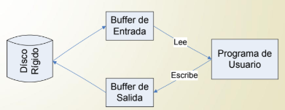
La operación read lee desde un buffer y, en caso de no contar con información, el sistema operativo realiza automáticamente una operación input, trayendo más información al buffer. La diferencia radica en que cada operación input transfiere desde el disco una serie de registros. De esta forma, cada determinada cantidad de instrucciones read, se realiza una operación input. Cada read se mide en nano segundos, en tanto que los input se miden en milisegundos, pero se realizan con menor frecuencia

Operaciones sobre archivos
A la hora de manipular los archivos, las operaciones principales que podré hacer serán: definir, abrir para operar, leer, escribir, controlar el fin, ir a un lugar específico, saber la cantidad de registros, saber la posición de trabajo actual, etc.
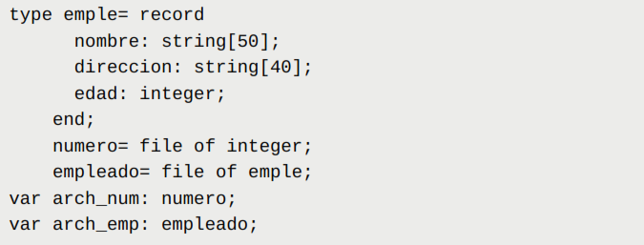
Definición/ declaración (usando Pascal)

Algoritmia
Algoritmia Clásica y Algoritmia Básica

Relacionar archivo físico con el lógico:
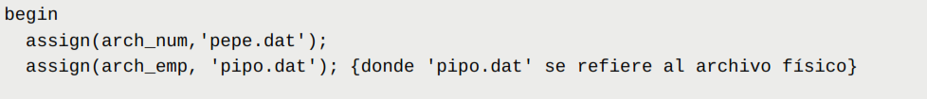
Algoritmia Clásica sobre archivos
Funciones necesarias:
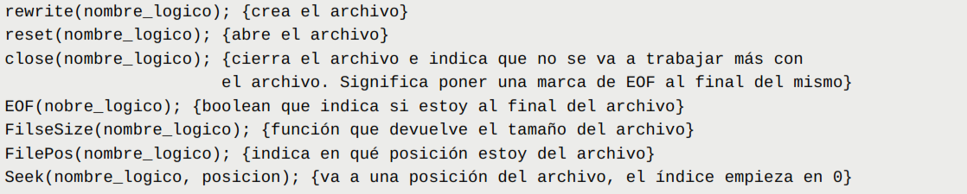

Algoritmia clásica sobre archivos
La algorítmica clásica sobre archivos se resumen en tres tipos: actualización, merge y corte de control.
La actualización se dá entre archivo maestro con archivo detalle, tiene su primera variante en el caso donde exista un solo archivo detalle o el caso donde existan N archivos detalle donde N > 1. Las variantes dependen de las precondiciones. Se puede actualizar tanto un archivo ordenado o no.
El merge consiste en la generación de un archivo maestro (que no existe) el cuál tiene el resumen de la información de uno o varios archivos existentes.
El corte de control es el proceso mediante el cuál la información de un archivo se presenta de forma organizada con un formato especial.
Maestro y detalle
- Archivo maestro: archivo que resume información sobre un dominio de problema específico
- Archivo detalle: contiene novedades o movimientos realizados sobre la información almacenada en el maestro
En general hay un maestro y N detalles.
Un ejemplo sería tener un archivo maestro el cual tiene información de todos los productos de un supermercado y tengo un archivo detalle que detalla todas las ventas realizadas un determinado día.
Actualización de un archivo maestro con 1 archivo detalle
Será necesario tener en cuenta las siguientes precondiciones
1. Hay un archivo maestro
2. Existe un único archivo detalle que modifica al maestro
3. Cada registro del detalle modifica a un registro del maestro
4. No todos los registros del maestro son necesariamente modificados
5. Cada elemento del maestro que se modifica es alterado por uno y solo un elemento del archivo detalle
6. Ambos archivos están ordenados por el mismo criterio
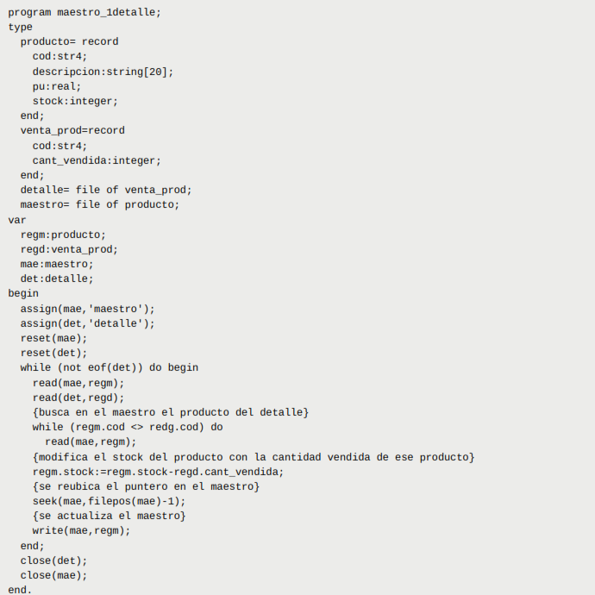
En caso de tener en repeticiones de un producto en el archivo detalle, podré hacer un “merge” y luego actualizar, sería
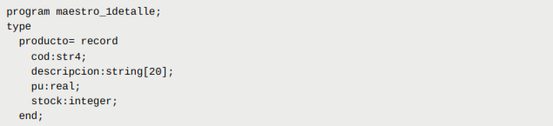

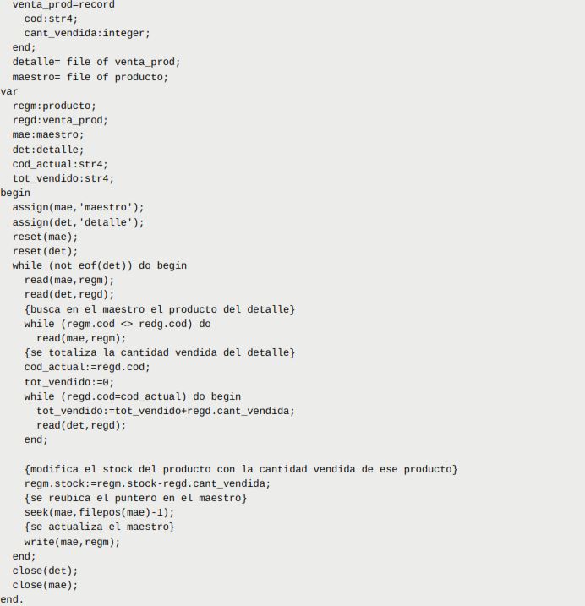

Actualización de un archivo maestro con N archivos detalle
Se plantea un proceso de actualización donde la cantidad de archivos detalle es N, donde N > 1 y el resto de las precondiciones son las mismas
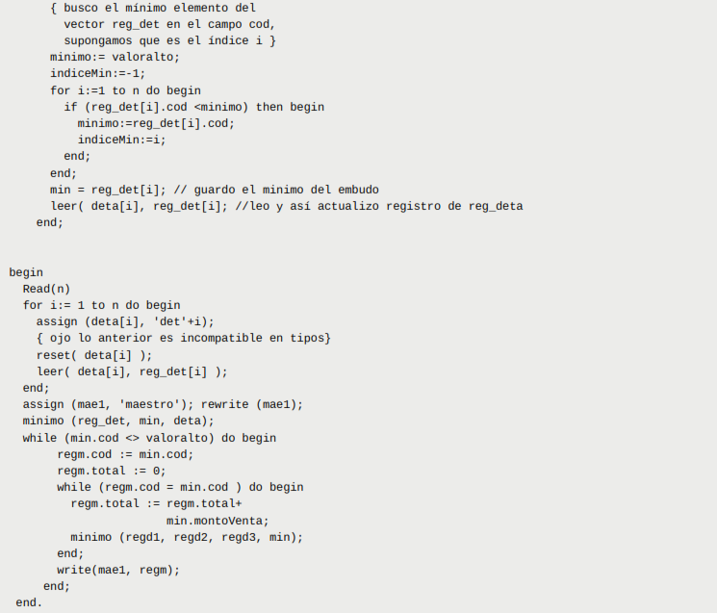
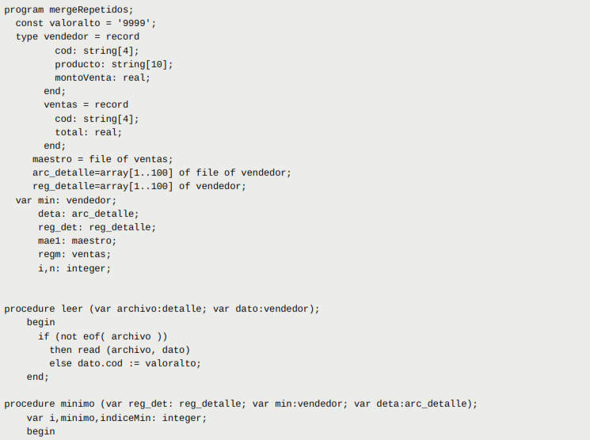

Cuando se crea un objeto de la clase Vehiculo, con new Vehiculo(), se invocará el constructor por defecto, aún cuando no se encuentre explícitamente en la clase.
Viaje del byte
Hace referencia a el proceso que implica el intercambio de datos con algún dispositivo de almacenamiento secundario.
Existen dos archivos paralelamente: el físico y el lógico.
El archivo físico es aquel que existe en el almacenamiento secundario, es el archivo tal y como lo conoce el SO y esta en el directorio de archivos.
El archivo lógico es el visto por el programa, permite a un programa describir las operaciones a efectuarse en el archivo. No se sabe cuál archivo físico real se utiliza o donde está ubicado.
El viaje del byte no es sencillo, abarca ciertos ciclos para escribir.
¿Quiénes están involucrados cuando se escribe un dato en un archivo?
Administrador de Archivos: conjunto de programas del S.O. que tratan aspectos relacionados con archivos y dispositivos de E/S. Las capas superiores se encargan de aspectos lógicos de datos, establecer si las características del archivo son compatibles con la operación deseada. En Capas inferiores se tratan aspectos físicos (FAT), determinar donde se guarda el dato. Si el sector esta ubicado en RAM se utiliza, en caso contrario debe traerse previamente.
Buffers de E/S: Agilizan la e/s de datos. Manejar buffers implica trabajar con grandes grupos de datos en RAM, para reducir el acceso a almacenamiento secundario.
Procesador E/S: dispositivo utilizado para la transmisión desde o hacia almacenamiento externo. Independiente de la CPU.
Controlador de disco: encargado de controlar la operación de disco, es decir colocarse en pista, colocarse en el sector, transferencia a disco.
Hay ciertas capas (pasos) de protocolo de transmisión de un byte que se llevan a cabo.
- El programador le pide al SO escribir el contenido de una variable en el archivo y pasa el control al SO.
- El SO transfiere el trabajo al administrador de archivos.
- El administrador de archivos busca el archivo en su tabla de archivos y verifica las características, deben ser compatibles.
- El administrador de archivos obtiene de la FAT la ubicación física del sector del archivo donde se guardara el byte
- El Adm. de archivos da instrucciones al procesador de E/S (donde esta el byte en RAM y en que parte del disco debe almacenarse)
- El procesador E/S encuentra el momento para transmitir el dato al disco, la cpu se libera.
- El procesador de E/S envia el dato al controlador de disco (con la dirección de escritura)
- El controlador prepara la escritura y transfiere el dato bit por bit en la superficie del disco
Archivos -> Tipos de Archivo
Archivos como secuencia de bytes: No se puede determinar fácilmente comienzo y fin de cada dato. Ejemplo: archivos de texto.
Archivos estructurados:
- Registros: de longitud fija o variable
- Campos: de longitud fija o variable
Claves
Un registro es concebido como una cantidad de información que se lee o escribe. Por esta razón, es necesario extraer solo un registro especifico en vez del archivo completo. Para ello es conveniente identificar cada registro con una llave o clave que se base en el contenido del mismo. Una clave entonces, permite la identificación del registro y debe permitir generar orden en el archivo por ese criterio.
Una clave puede ser:
- Univoca/primaria: identifica un elemento particular dentro de un archivo. El valor que tome dicha clave pertenece a un solo elemento.
- Secundaria: reconocen un conjunto de elementos con igual valor, esa clave puede repetirse.
Forma Canónica: es una forma estándar para una clave, puede derivarse a partir de reglas bien definidas.
Representación única para la llave, ajustada a la regla. Ej: llave solo con letras mayúsculas y sin espacio final.
Al introducir un registro nuevo:
- primero se forma la llave canonica para ese registro,
- segundo se la busca en el archivo. Si ya existe y es univoca -> no se puede ingresar
Suponiendo que la claves es CIA (LON, RCA, WAR) + numero de ID. Una forma canónica de CIA en mayuscula + n° de ID.
ver clase 5, ejemplo diapositiva.
Performance de claves
El estudio de performance tiene en cuenta 3 puntos:
- El punto de partida para futuras evaluaciones
- Costo: acceso a disco, numero de comparaciones
- Caso promedio
En el caso secuencial: el mejor caso es leer un registro, y el peor caso es leer n registros.
Supongamos que tenemos 1000 registros, buscar uno en particular mejor caso 1, peor caso 1000, promedio 500. En realidad el mejo caso es 0 (el buffer puede estar en memoria). Es de O(n) porque depende de la cantidad de registros.
Con la lectura de bloques de registro se mejora el acceso a disco, pero no varian las comparaciones.
En el caso de acceso directo: permite acceder a un registro preciso. Requiere una sola lectura para traer el dato, es de 0(n). Debe necesariamente conocerse el lugar donde comienza el registro requerido.
Numero relativo de registro (NRR): indica la posición relativa con respecto al principio del archivo. Solo alicable con registros de longitud fija. Ej: NRR 5446 y longitud de cada registro 128 bytes, para leer ese determinado registro basta con calcular la distancia en bytes=546x128=69888.
El acceso directo es preferible solo cuando se necesitan pocos registros específicos, pero este método no siempre es el mas apropiado para extracción de información, aunque a simple vista lo parece.
Por ejemplo, un caso en el que se quieren generar cheques de pago a partir de un archivo de registros de empleados. Como todos los registros se deben procesar, es mas rápido y sencillo leer registro a registro desde el principio hasta el final, y no calcular la posición en cada caso y acceder directamente.
FORMAS DE ACCESO
Serie: cada registro es accesible solo luego de procesar su antecesor, simples de acceder.
Secuencial: Los registros son accesibles en orden de alguna clave.
Directo: se accede al registro deseado.
Tipos de cambios
Estáticos: pocos cambios, puede actualizarse en procesamiento por lotes. No necesita de estructuras adicionales para agilizar los cambios.
Volátiles: sometido a operaciones frecuentes. Agregar/Borrar/Actualizar. Su organización debe facilitar cambios rápidos y necesita estructuras adicionales para mejorar los tiempos de acceso.
OPERACIONES
Altas, bajas, modificaciones, consultas.
Proceso de baja
Proceso que permite quitar información de un archivo. Puede llevarse a cabo de dos maneras.
Baja Lógica: consiste en borrar la información del archivo pero sin recuperar el espacio físico. No eliminar el registro de manera permanente, si no considerarlo como eliminado. Existen estrategias para reconocerlos una vez eliminados, como la colocación de una marca de borrado. La ventaja es que con este criterio se puede anular la eliminación fácilmente, y en cuestiones referidas a la performance. Solo hay que realizar lecturas hasta encontrar el registro que se desea eliminar y, una vez encontrado, se realiza una sola escritura para colocar la marca de no disponible. La desventaja es que no se recupera espacio en disco, y el archivo tiende a crecer continuamente, a menos que se utilicen técnicas para reutilizar/recuperar ese espacio.
Baja Fisica: Consiste en borrar efectivamente la información del archivo, recuperando el espacio físico.
Un elemento es quitado del archivo y es reemplazado por otro elemento del mismo archivo decrementando en uno la cantidad de elementos. La ventaja de este método consiste en administrar un archivo que ocupe un lugar mínimo necesario. La principal desventaja es tiene que ver con la performance final de los algoritmos que implementen esta solución.
Hay dos técnicas para realizar las bajas físicas:
- La forma mas simple es copiar todo en un archivo, excepto los registros con marca de borrado. Una vez finalizado el proceso, se debe eliminar el archivo inicial del dispositivo de memoria secundaria y renombrar al generado con el nombre original. Pero antes de eliminar el archivo original se tienen en el disco 2 archivos lo que obliga a contar con memoria suficiente.
- Utilizar el mismo archivo de datos realizando los corrimientos necesarios. No se requiere mucha memoria, sin embargo en el peor de los casos se deben hacer n-1 escrituras, en el caso que se quiera eliminar el primer elemento.
Tanto las bajas físicas como lógicas pueden ser realizadas en archivos de longitud fija como variable.
Aprovechamiento del espacio
El proceso de baja lógica marca cierta información del archivo como borrada, sin embargo, sigue ocupando espacio en el disco. Que se hace con esa información?
Existe una diferencia entre recuperar y reasignar:
Recuperar espacio: realizar periódicamente el proceso de baja física para compactar el archivo, quitando todos esos archivos que tienen marca de borrado.
Reasignar espacio: otra alternativa posible consiste en recuperar el espacio usando los lugares indicados como borrados para el alta de nuevos elementos del archivo.
Esta técnica consiste en reutilizar el espacio indicado como borrado para que nuevos registros se inserten en dichos lugares
Este proceso puede realizarse buscando los lugares libres desde el comienzo del archivo, pero se debe considerar que de esa manera sería muy lento. La alternativa consiste en recuperar el espacio de forma eficiente. A medida que los datos se borran del archivo, se genera una lista encadenada invertida con las posiciones borradas. A medida que quitan elementos, este proceso se reitera en la lista de elementos borrados que se va construyendo.
Para recuperar el espacio, el proceso de alta debe, primeramente verificar la lista por espacios libres. En caso de encontrar algún espacio libre, el registro se deberá insertar en esa posición, actualizando el registro cabecera.
Si el archivo no dispone de lugares para reutilizar entonces el registro cabecera no tiene ninguna dirección válida.
En ese caso, para ingresar un nuevo elemento se debe acceder a la última posición del archivo.
Cuando se quiere recuperar/reutilizar espacio borrado, aparece un problema conocido como FRAGMENTACION, que puede ser de dos tipos, interno o externa

